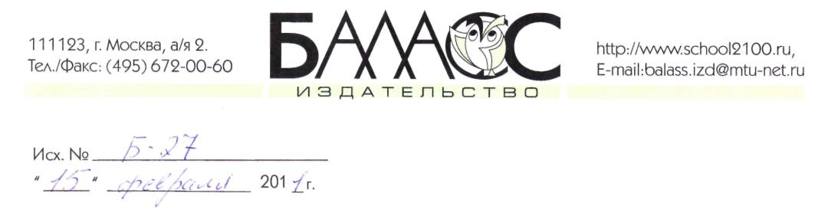
В органы управления образования
Информационное письмо о системе учебников «Школа 2100»
Издательство «Баласс», выпускающее учебники по Образовательной системе «Школа 2100», информирует Вас о том, что наши учебники (как для начальной, так и для основной школы) представляют собой систему учебников и предметных программ непрерывных курсов, имеющих методическое обеспечение и решающих проблему непрерывности и преемственности от дошкольного образования до основного общего образования.
Содержание в учебниках взаимосвязано, построено в единой концепции, где реализуются единые психологические принципы, единый подход к отбору образовательных технологий деятельностного типа (проблемно-диалогическая технология, технология формирования типа правильной читательской деятельности, технология оценивания), принцип минимакса, решающий проблему разноуровнего обучения.
Образовательная система «Школа 2100» - это образовательная система нового поколения, отвечающая современному социальному заказу на человека и гражданина, соответствующая мировому образовательному уровню. В то же время она базируется на традициях российского образования. Это комплексная система, обеспечивающая вариативное развивающее образование в современной массовой школе, имеющая содержательное, методическое и психологическое обеспечение, технологически проработанная.
В 2005 году Российской академией образования была проведена экспертиза научно-теоретических положений Образовательной системы «Школа 2100», результаты которой были рассмотрены на Президиуме РАО и получили положительную оценку.
В 2008 году авторский коллектив разработчиков Образовательной системы «Школа 2100» был удостоен премии Правительства Российской Федерации в области образования за разработку проблемы «Образовательная система нового поколения (теоретические основания и опытно-экспериментальное осуществление)».
В 2010 году комплект учебников «Школа 2100» для начальной школы был проанализирован Российской академией образования на системность с точки зрения последовательности реализации научно-теоретических положений образовательной системы «Школа 2100». Анализ концептуальных основ учебников, а также организации методического аппарата и компоновки учебного материала показал, что:
1. Учебники Образовательной системы «Школа 2100» созданы в рамках философии развивающего образования и нацелены на максимальное раскрытие личностного потенциала учащихся.
2. Учебники комплекта реализуют три группы психолого-педагогических принципов: личностно- ориентированные, культурно ориентированные, деятельностно- ориентированные.
3. В комплекте учебников прослеживается единство и четкость психологических подходов.
4. Методическое единство комплекта учебников реализуется посредством единообразия методического аппарата с учетом усложнения от класса к классу. Методический аппарат имеет общую логику и структуру с 1-го по 4-й класс. Он включает как проблемные, так и репродуктивные задания, нацеленные на отработку навыков и умений. Отдельно, в помощь учителю, промаркированы задания, нацеленные на обучение универсальным учебным действиям. Большое количество заданий в учебниках по всем предметам направлено на развитие речевых умений, в том числе на создание текстов. Предусмотрено поэтапное обучение проектной деятельности. Все учебники предполагают использование проблемно-диалогической технологии, а также технологии формирования типа правильной (продуктивной) читательской деятельности.
5. Особенностью данного комплекта учебников является неразрывность процессов обучения, развития и воспитания. Все учебные книги объединены общностью подходов к духовно-нравственному развитию учеников и воспитательному процессу в целом. Воспитание проектируется во всех книгах как творческий деятельностный процесс, который построен на десяти принципах развивающего воспитания, среди которых необходимый принцип опоры на традиции, т.е. воспитание с учетом национальных и региональных особенностей. В целом через весь комплект учебников проходит последовательная работа по формированию у учащихся как общечеловеческих ценностей, толерантности, так и самоидентификации, патриотизма и гражданского самосознания.
6. Содержание учебников соответствует требованиям государственного стандарта. При организации учебного содержания последовательно реализуется принцип минимакса, что позволяет предложить учащимся как инвариантный, так и вариативный учебный материал. Это дает возможность учителю системно создавать для учеников собственные образовательные траектории, максимально эффективно проводить уроки в соответствии с уровнем класса, организовать самостоятельную деятельность учащихся на всех уровнях. В учебниках содержатся уроки интегративного характера, позволяющие определить образовательные области и сформировать у учеников целостную картину мира.
Все учебники имеют методическое обеспечение в виде методических рекомендаций для учителя, сборников контрольных работ, дидактических материалов, электронных приложений и пр. Имеются также специальные дополнительные курсы.
Как показала экспертиза, комплект учебников для начальной школы Образовательной системы «Школа 2100» полностью реализует Федеральный государственный образовательный стандарт и является системой учебников. обеспечивающих достижение требований к результатам освоения основной образовательной программы общего образования на соответствующей ступени общего образования (заключение РАО прилагается).
Учебные курсы по всем предметам имеют продолжение в основной школе (УМК «Школа 2100» для 5-9 классов).

Заместитель Генерального директора издательства «Баласс»

Н.И. Шулакова

